Рабочий лист «Графы»
Основная дидактическая цель: проверить знания учащихся по теме «Графы».

Фамилия, имя: ______________________________________________
Класс: 7
Дата: _______________
№ 1

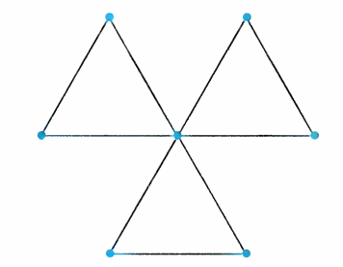
На рисунке изображен граф.
Укажите количество вершин этого графа: ________________________
Укажите количество ребер: ______

№ 2 На рисунке изображен граф.

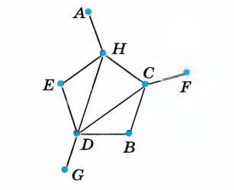
Укажите:
а) степень вершины А: __________
б) степень вершины С: __________
в) вершину, имеющую наибольшую степень и какую: _______________
г) составьте и запишите цепь из вершины А в вершину В: ________

№ 3 На рисунке изображен граф.

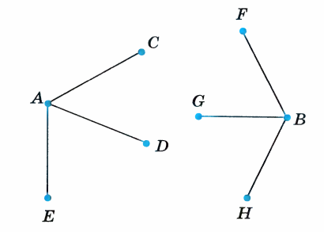
а) является ли этот граф связным: ______________________________
б) существует ли путь из вершины А в вершину В: ________________
в) существует ли путь из вершины F в вершину Н: _________________

№ 4 Укажите, какие из графов, изображенные на рисунке, являются циклами.
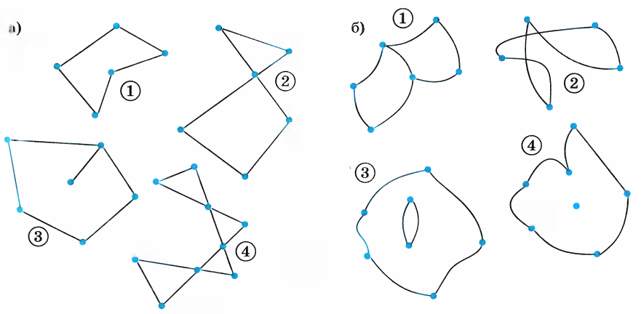
Циклы на рисунке а) : __________
Циклы на рисунке б) : __________

№ 5 Изобразите все возможные графы с четырьмя вершинами.

№ 6 а) Существует ли граф, у которого сумма степеней всех вершин равна 365? Ответ обоснуйте. ______________________________________________
__________________________________________________________________
б) В некотором графе сумма степеней всех вершин равна 168. Сколько в этом графе рёбер? _______________________________________________________

